FACULTE DE MEDECINE - DEPARTEMENT DE PHARMACIE
Pr Hannache kamel
Service de Médecine Interne, EHU Didouche Mourad – Constantine

Cours de 3ème Année de Pharmacie : Pathologie cutanée : Les dermatoses

I°- INTRODUCTION :
A- Rappel anatomo-physiologique :
a - Structure anatomique de la peau
La peau est un organe qui recouvre tout le corps
1- L'épiderme
La peau est composée de deux tissus : une couche externe appelée épiderme et une couche interne appelée derme ou corium.
La surface de la peau, l'épiderme, est composée de cellules mortes, qui sont éliminées lorsque le sujet bouge, quand il met des vêtements ou lorsqu'il se lave.
2- Le derme
Juste en dessous de l'épiderme se situe le derme, dans lequel à chaque seconde les cellules se multiplient pour remplacer celles qui sont éliminées. Le derme est le tissu épais (quatre fois plus épais que l'épiderme), relativement souple, qui constitue la couche la plus interne de la peau. Il permet la protection des tissus et la réparation des tissus endommagés.
Le derme est essentiellement constitué de la protéine appelée collagène, laquelle élabore le tissu cicatriciel pour réparer les coupures et les écorchures. Il contient également les terminaisons nerveuses (qui font de la peau l'organe du toucher) et les vaisseaux sanguins, et parfois du tissu adipeux.
3- L'hypoderme
Situé sous le derme, l'hypoderme est un tissu riche en graisse et en vaisseaux sanguins.
Son principal rôle est d'amortir les pressions auxquelles la peau est soumise. Il protège également l'organisme des variations de température. Il est particulièrement important dans les zones devant supporter un impact telles que les fesses ou les talons. En revanche dans d'autres zones, il est quasi-inexistant.
b - Coloration de la peau :
Assurée par 2 mécanismes :
- Pigmentation : par les cellules ménalocytes (qui contiennent la mélanine / MSH) (
- La vascularisation ( vascularisation cutanée et présence de sang (hématies ou GR)

B- Rôle physiologique de la peau
La peau joue plusieurs rôles fondamentaux dont :
1°- Protection :
♦Une fonction barrière cutanée : elle protège de l'extérieur (chocs, pollution, microbes, ultraviolets…) ;
♦ Une fonction immunitaire : certaines cellules de la peau sont capables de capturer les corps étrangers qui pénètre dans l'épiderme (virus, bactéries, allergènes…) pour pouvoir stimuler le système de défense immunologique de l'organisme.
2°- Thermo-régulation
Une fonction de régulation thermique : elle permet au corps de réguler sa température ;
3°- Echange :
- Sudation
- Résorption cutanée ( médicaments ..)
4°- Homéostasie :
Une fonction de synthèse hormonale : elle notamment la synthèse de vitamine D, et différentes hormones;

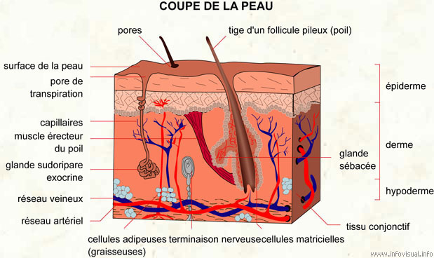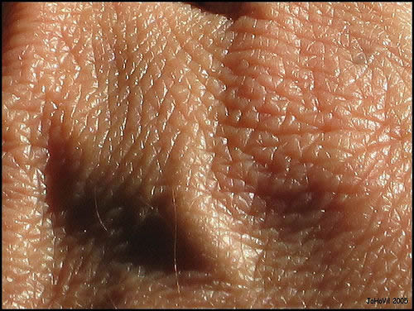

C- Etude sémiologique
a- L’interrogatoire
Etude chronologique
Circonstances d’apparition
Circonstances d’évolution
Signes d’accompagnement
Antécédents personnels et familiaux
b- L’examen clinique :
- Inspection : ⇒ Buts : apprécier l’état de la peau et des phanères
la coloration
la vascularisation
les lésions cutanées
la présence d’œdème
l’état de la pilosité et des ongles
- Palpation : Palper, c’est toucher ⇒ Buts : Apprécier l’état de la peau :
la chaleur, l’humidité
l’épaisseur
La mobilité
La texture
le type d’œdème
l’aspect des lésions

II°- Définition et classification des dermatoses :
1- Le nom générique de dermatose désigne toutes les affections de la peau et des muqueuses, indépendamment de leur cause. Ce sont des affections bénignes ou plus graves qui concernent la « barrière souple » entourant et protégeant l'organisme¹.
Par extension, il désigne également les maladies des « annexes cutanées » que sont les phanères (ongles et cheveux).
Le mot dermatite sous-tend une notion d’inflammation de la peau.
Les maladies de la peau (dermatoses) peuvent toucher l'ensemble du corps et sont aussi nombreuses que leurs symptômes : boutons, tâches de peau, rougeurs, transpiration excessive, excroissances, champignons, infections de la peau, décoloration de la peau.
2°- Classification :
Le type de lésion ; primaire ou secondaire ; chroniques ou non ; ou selon leur forme et couleur ; ou selon leur apparence (croûtes, boutons ou cloques... ) ; l'étiologie (cause, telle que traumatisme physique, radiologique, ou maladies de la peau d'origine parasitaire, bactériologique, fongique, virale...).

Leur classification présente souvent des défis nosologiques, car elles peuvent être mulifactorielles et les étiologies et pathologies sous-jacentes sont souvent méconnue
- la localisation du symptôme sur le corps (ex : muqueuse, ongle, dessous de pied...) ;
- la localisation dans l'épaisseur du système tégumentaire (épiderme, derme, hypoderme..) ;
- le type de lésion ; primaire ou secondaire ; chroniques ou non ; ou selon leur forme et couleur ; ou selon leur apparence (croûtes, boutons ou cloques... ) ;
- l'étiologie (cause, telle que traumatisme physique, radiologique, ou maladies de la peau d'origine parasitaire, bactériologique, fongique, virale...).

Types de lésions :
Lésions primaires :
Type 1 : troubles de la coloration : « tâche »
Macule : Changement de couleur de la surface de la peau, sans élévation ni dépression et par conséquent non-palpable, bien ou mal défini de taille diverse mais généralement considérée comme devait être de 5 à 10 mm de diamètre sur sa plus grande largeur
Tache ou Patch :
plus large qu'une macule (définition dépendant de celle de la macule)
Le patch peut présenter une qualité de surface modifiée mais la lésion elle-même reste impalpable
Plaque
il peut s'agir d'une large papule, ou d'une combinaison de papules égales ou supérieurees à 1 cm, formant éventuellement une lésion surélevée, ressemblant à un plateau qui serait plus élevé à son diamètre que dans son centre.

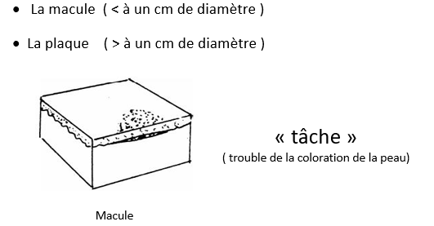

Type 2 : masse à contenu solide : nodule :
1- Papule :
lésion rouge pâle sur une zone circonscrite, présentant une élévation anormale de la peau, arrondie ou à sommet plat ou formant une plaque, ferme au toucher, mais sans aucun liquide visible, et dont taille varie d'une tête d'épingle à moins de 5 ou 10mm évanescentes, les papules disparaissent sans cicatrices en 24 à 48 heures ; noter qu'une bulle temporaire formée par le soulèvement de la peau au-dessus d'un point d'injection intradermique est aussi nommé papule
2- Nodule :
un nodule est morphologiquement similaire à une papule, mais de plus grande taille (plus de 5 mm ou selon certains auteurs plus de 10 10 mm (el largeur et en profondeur)
À la différence des papules, un nodule est le plus souvent centrée dans le derme ou dans de la graisse sous-cutané
3- Kyste :
cavité épithéliale indurée au contenu liquide, semi-liquide ou solide
Synovial, lipoma, cébome
4- Tumeur :
Type 3 : masse à contenu liquide :
1- Vésicule :
Lésion circonscrite, formant une élévation épidermale sur la peau et contenant un liquide, généralement considérée comme mesurant jusqu'à 5 ou 10 mm de diamètre
2- Pustule :
Petite élévation de la peau contenant un matériau laiteux ou purulent (alors généralement formé de cellules inflammatoires nécrotiques et/ou sanguines (blanc ou rouge)
3- Bulle :
la lésion bulleuse forme une grande vésicule ronde ou ovale ou au contour irrégulier pleine d'un liquide séreux ou séro-purulentes, d'une taille au moins égale à 5 ou 10 mm
Si le contenu est infecté, on parle de phlyctène.

Lésions secondaires ;
- Résultent de la modification de la lésion primaire
- Perte de substance à la surface de la peau
- Dépôt de substance à la surface de la peau

1°- Perte de substances :
a- Perte de substance à la surface de la peau :
- Excoriation
- Erosion
- Ulcération
- Fissure

b- Dépôt de substance à la surface de la peau :
- Croûte
- Squame
- Cicatrice
- Lichenification

III°- Les dermatoses :
1°- Les dermatoses infectieuses :
On estime que les dermatoses infectieuses primitives, excluant la surinfection d’une dermatose pré-existante, représentent 5 à 10% des affections dermatologiques.
L’infection se développe quand se produit une rupture de l’équilibre microbien cutané par défaillance ou débordement des défenses de l’hôte la faveur de facteurs locaux ou généraux.
La plupart de ces infections sont transmissibles et particulièrement contagieuses pour certaines d’entres elles, notamment chez l’enfant.
Les infections bactériennes sont dominées par les cocci Gram positif (streptocoques et staphylocoque doré).
Les infections virales sont représentées par les infections Papillomavirus, Pox virus, et celles du groupe Herpès.
Les lésions fongiques occupent également une place de choix
a- Les infections cutanées bactériennes :
Ces infections sont fréquentes et de gravité variable. On les classe en fonction de la profondeur de l’atteinte et des structures impliquées. L’infection de la peau peut être la porte d’entrée d’une infection générale (septicémie).
On distinguera ainsi :
- Les infections superficielles
- Les infections profondes : les dermo-hypodermites microbiennes
- Les problèmes dermatologiques des infections systémiques
⇒ les infections superficielles :
En ce qui concerne les infections superficielles, on distingue :
1- Les infections folliculaires :
Le staphylococcus aureus est responsable de la majorité des inflammations aiguës du follicule pilo- cébacé.
Les folliculites primitives superficielles ou ostiofolliculites se présentent sous la forme de papulo-pustules centrées par un poil.
- Les folliculites de la barbe, d’évolution torpide, sont aggravées par le rasage mécanique.
- Dans l’acné juvénile, Staphylococcus aureus ne constitue qu’un microbisme secondaire.
Le furoncle est une atteinte inflammatoire périfolliculaire profonde qui commence par une induration chaude et douloureuse aboutissant en quelques jours une suppuration éliminant le follicule nécrotique sous la forme d’un bourbillon. Il persiste une cicatrice déprimée.
L’anthrax est un agglomérat de furoncles. (ancien : maladie du charbon)
La furonculose doit faire rechercher un diabète ou un déficit immunitaire. On doit aussi rechercher un réservoir cutané à Staphylococcus aureus chez le patient et dans son entourage proche

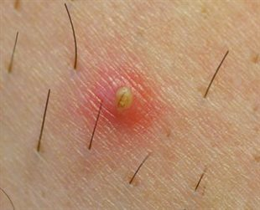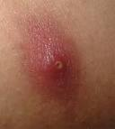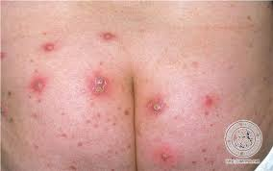

2- Les infections non folliculaires :
- L’impétigo, prédominant chez l’enfant, est très contagieux. La lésion est une vésicule sous-cornée qui devient rapidement purulente. Ces éléments sont souvent groupés en placards, prédominant sur le visage, le cuir chevelu, les zones découvertes (Staphylococcus aureus ou un streptocoque peut être responsable).
- Le panaris (péri onyxis ou onyxix) : l’infection staphylococcique atteint la pulpe digitale, le pourtour de l’ongle, voire la zone sous-unguéale. Au stade des douleurs pulsatiles et insomniantes, il faut confier le malade au chirurgien.
- L’hidrosadénite est une infection aiguë des glandes apôcrines des régions axillaires ou génito- pelviennes. Elle serait due au staphylocoque doré.
- Les intertrigos bactériens sont le fait de surinfections secondaires des dermatoses préexistantes (candidose, psoriasis).
- Les dermo-épidermites microbiennes réalisent des plaques grasses et croûteuses, en particulier sur le cuir chevelu (dermite séborrhéique, fausse teigne amiantacée). Là encore on retrouve Staphylococcus aureus et streptocoques.
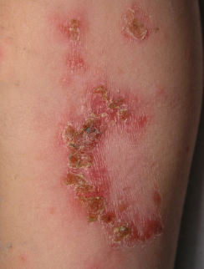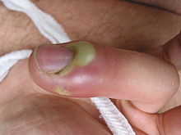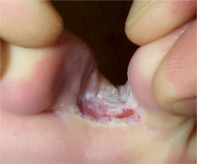

1°- Traitement local
- Il est suffisant dans les pyodermites superficielles : Application locale ou en lavages généraux avec des solutions antiseptiques (Chlorhexidine, Triclocarban, Miconazole).
- Les pansements sont déconseillés par risque de macération et de survenue de nouvelles pyodermites, mais ils peuvent protéger la lésion.
- Il faut désinfecter les gîtes microbiens (récessus narinaires antérieurs et anus) en cas de staphylococcie récidivante.
- Les antibiotiques locaux sont choisis parmi ceux qui ne sont pas utilisés par voie générale.
- ATB locaux les plus utilisés, citons : l’acide fucidique, l’érythromycine.
2°- Traitement général antibiotique
- Il sera nécessaire et adapté au germe en cause si les lésions sont étendues ou sur les terrains débilités et les localisations risques.
- Eradication des foyers cutanés (plus rapidement que le traitement local), des foyers extra- cutanés,
- Prévention des complications septiques distance ;
- Action sur le portage chronique responsable de surinfection et de contagion.

⇒ Les infections profondes : Les dermo-hypodermites microbiennes
Ce sont des infections cutanées aiguës, non suppuratives, dermo-hypodermiques avec deux groupes : l’érysipèle et les fasciites nécrosantes.
- L’érysipèle :
- Infection steptococcique
- Début brutal avec frissons, fièvre 40, qui précède l’apparition d’un placard érythémateux douloureux, infiltré, chaud, avec un bord périphérique saillant accompagné dune adénopathie loco-régionale sensible.
- Siège : Classiquement décrit comme localisé au visage, l’érysipèle siège, surtout actuellement, aux membres inférieurs.
- Porte d’entrée : fissure rétro-auriculaire ou inter-digito-plantaire.
- Traitement en milieu hospitalier : ATB au long cours
- Prévention : Pénicilline retard
- Evolution : Bonne sous ATB + risque de récidives ( surtout obésité, stase, etc)

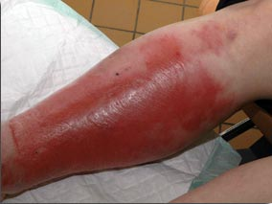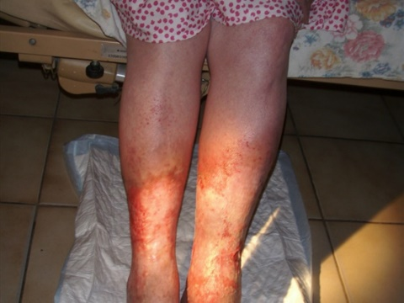

- Les manifestations dermatologiques des infections :
1- Scarlatine ( Complications liées Streptococcus pyrogenes) :
- Elle s’observe chez l’enfant, entre 2 et 12 ans.
- Elle est due des toxines streptococciques responsables entre autres d’angines.
- Manifestations cutanéo-muqueuses :
- L’énanthème se manifeste par une rougeur écarlate du pharynx, la langue est rouge, dépapillée.
- L’exanthème prédomine au niveau des plis et du périnée. Au niveau palmo-plantaire, compte tenu de l’épaisseur épidermique, l’exanthème est invisible mais se traduit par une desquamation en larges lambeaux (en doigts de gants) après une semaine d’évolution.

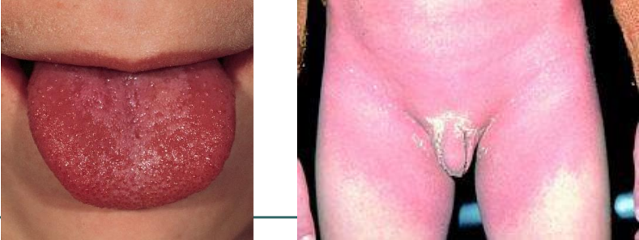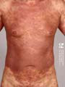

2- Staphylococcie maligne de la face Complications liées Staphylococcus aureus: c’est une urgence +++.
- Apparaissant à la suite d’une manipulation intempestive d’un furoncle de la face, il s’agit dune septicémie par thrombophlébite suppurée se drainant vers les sinus caverneux.
- Elle se caractérise par un oedème monstrueux, rouge vineux, du visage.
- Il s’y associe une fièvre avec frissons, une altération de l’état général.

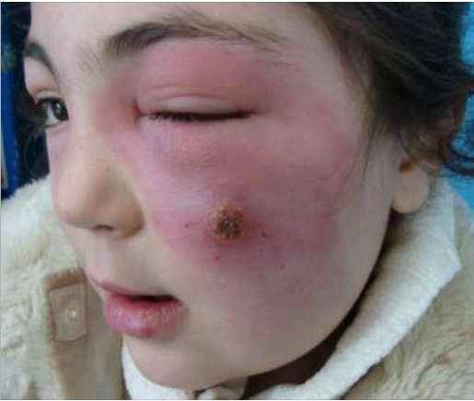

- Fascites nécrosantes : ………………………………………..

2- Viroses à expression cutanée
Elles sont dominées par les infections dues aux papillomas virus humains et aux herpès virus.
Les virus, constitués par un seul acide nucléique ADN ou ARN, entourés par une capside et une enveloppe protido-lipidique immunogène, sont caractérisés par leur parasitisme endo-cellulaire obligatoire.
Ils utilisent la machinerie de la cellule hôte pour leur réplication et leur multiplication en déviant le métabolisme de la cellule hôte.
La sévérité de l’infection ne dépend pas seulement du virus mais aussi des réactions immunitaires de l’hôte.
a-L’herpès :
- L’herpès est une infection virale dûe à un virus de la famille des Herpes simplex virus .
- C'est une maladie contagieuse, transmise par contact direct avec une personne infectée.
- La première infection a souvent lieu dans l'enfance et passe inaperçue.
- L’herpès est très fréquent
- Ses manifestations se résument habituellement en des lésions cutanéo-muqueuses vésiculaires
- Evolution particulière : primo-infection, latence, récurrence.

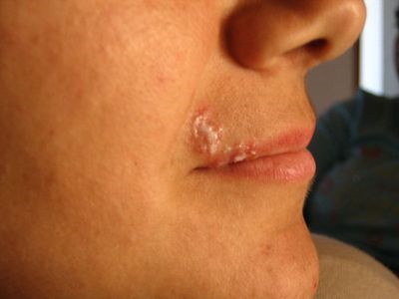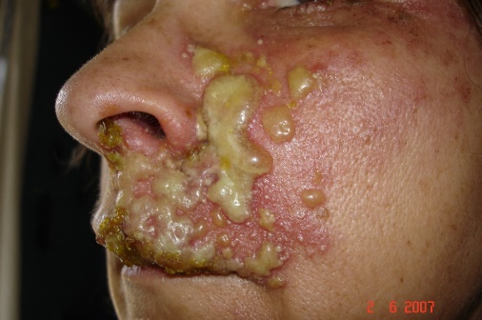

⇒ Traitement curatif
- Il repose sur l’aciclovir nucléoside cyclique .
- Il peut se prescrire en intraveineuse, par voie orale, en topiques cutané et ophtalmologique.
- Il entraîne la disparition rapide du virus au niveau des lésions, mais sans résoudre le problème des éventuelles récurrences.
- L’aciclovir est parfois prescrit quotidiennement pendant des mois à la dose de 400 mg par jour pour prévenir les récurrences.

b- La varicelle :
- La varicelle est une maladie infectieuse causée par le virus varicelle-zona.
- Ce virus est également responsable du zona.
- Très contagieuse, la varicelle atteint le bébé et le jeune enfant dans 90 % des cas
Elle se manifeste par une éruption cutanée : de multiples vésicules sur la peau et les muqueuses.
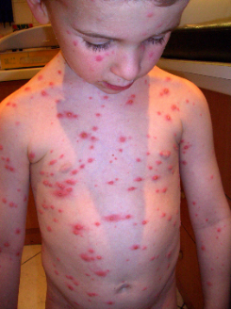

Traitement :
- Il repose sur l’application d’antiseptiques.
- Le prurit est soulagé par les anti- histaminiques.
- S’il existe une fièvre : ne pas prescrire d’aspirine, car il y a risque de provoquer un syndrome de Reye, associant une encéphalopathie grave voire mortelle et une stéatose polyviscérale.
- L’aciclovir sera prescrit chez les immunodéprimés, la femme enceinte, le nouveau-né, dans les formes sévères de l’adulte.
- La vaccination est réservée des cas bien précis. Elle est efficace dans 80% des cas.

c- Zona :
- Le zona se manifeste par des éruptions cutanées douloureuses le long d'un dermatome ( zone cutanée innervée par une racine nerveuse
- Ces éruptions surviennent en conséquence de la réactivation du virus qui cause la varicelle, le virus varicelle zona
- Evolution :
  - La guérison survient en 3 4 semaines ; mais chez le sujet âgés, les douleurs résiduelles peuvent poser un difficile problème dans la vie courante.
  - Des cicatrices déprimées peuvent persister.
- Forme clinique :
  - Le zona ophtalmique est grave car le risque oculaire est important, pouvant conduire la perte fonctionnelle de l’œil.
  - Tout nerf rachidien peut être intéressé.

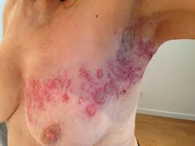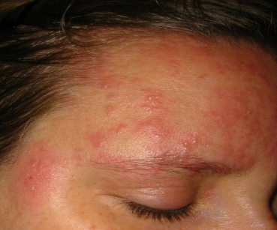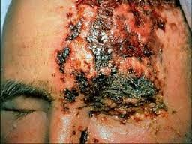

Traitement :
- Il repose sur l’application d’antiseptiques et la prise d’antalgiques.
- Après 50 ans, on prescrit un antiviral pour éviter les algies résiduelles.
- Le zona ophtalmique nécessite une consultation ophtalmologique urgente.
- Chez le patient immunodéprimé, un antiviral est administré en perfusion ou per os pendant 10 jours.
- Les algies post-zostériennes sont de traitement difficile, témoins les multiples thérapeutiques proposées : corticothérapie générale, antalgiques puissants, antidépresseurs, neuroleptiques, acupuncture, neurochirurgie.

L’eczéma
- Parmi toutes les maladies de la peau, l’eczéma est la plus fréquente : cette maladie motive jusqu'à 30 % des consultations en dermatologie.
- Dans les pays industrialisés, elle atteindrait de 15 % à 30% des enfants et de 2 % à 10 % des adultes². Selon de récentes estimations, les cas d’eczéma auraient doublé et peut-être même triplé depuis les 30 dernières années.
- L'eczéma est une dermatose prurigineuse caractérisée par une inflammation non contagieuse de la peau qui s'accompagne de rougeurs, de fines vésicules, de squames et de démangeaisons.
- Il peut commencer très tôt dans la vie, et s'observe même chez les nourrissons. Les personnes atteintes connaissent des périodes communément appelées « poussées d'eczéma », durant lesquelles les symptômes s’aggravent. Ces poussées, de durée variable, sont entrecoupées de périodes de rémission.
- L’eczéma est souvent associé à l’asthme ou à diverses réactions allergiques.
Le mécanisme de l’eczéma n’est pas encore bien compris, il toucherait à la fois le système immunitaire et les cellules de la peau qui agissent comme barrière pour les allergènes.
L’eczéma serait un désordre de nature génétique, mais des facteurs environnementaux tels que la présence d’irritants chimiques ou le stress influenceraient son apparition.
Principaux types d'eczéma :
1-Eczéma atopique.
C'est la forme la plus courante d’eczéma chronique. L'atopie est la tendance à réagir par des réactions allergiques au contact d'allergènes normalement inoffensifs (poussières, pollen, poils d'animaux, etc.).
2- Dermatite de contact.
L'eczéma porte le nom de dermatite (ou dermite) de contact lorsque les crises sont provoquées par une irritation de la peau au contact de produits moussants pour le bain, de savon, de sueur, de salive,de ciment, des antiseptiques, etc.
3- Eczéma séborrhéique.
Des plaques de peau grasse, jaunâtre et squameuse se forment, le plus souvent sur le cuir chevelu. On l'appelle communément « chapeau » chez les nourrissons. Il occasionne un grave problème de pellicules chez les adultes. L’eczéma séborrhéique chez l’adulte s’étend parfois au visage, aux oreilles et à la poitrine.
Personnes à risque :
- Notion d’hérédité (surtout pour l’eczéma séborrhéique) .
- Environnement : climat sec ou dans une zone urbaine (eczéma atopique ++).
- Facteurs de risque :
- Les irritations provoquées par un contact avec la peau (la laine et les fibres synthétiques, les savons et détergents, les parfums, les cosmétiques, le sable, la fumée de cigarette, etc.).
- Les allergènes provenant des aliments, des plantes, des animaux ou de l'air.
- Les facteurs émotionnels, comme l'anxiété, les conflits relationnels et le stress (+++).
Des infections de la peau, particulièrement celles à champignons, comme le pied d’athlète.
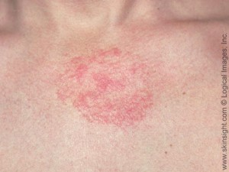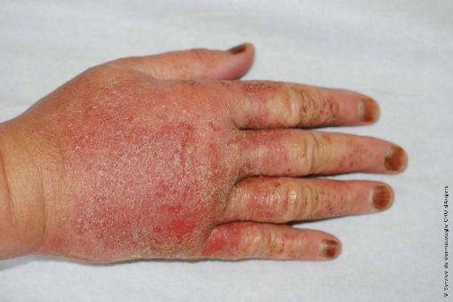

Traitement :
- Actuellement, il n'existe aucun traitement qui guérisse l'eczéma.
- Par conséquent, les interventions classiques se limitent essentiellement à réduire l'inflammation et à atténuer l'inconfort que l’eczéma engendre.
- Découvrir les irritants ou les allergènes qui provoquent les poussées d'eczéma, pour ensuite les éviter permet de diminuer les symptômes.
- Médicaments :
  - Corticostéroïdes.
  - Antihistaminiques.
  - Immunomodulateurs (tacrolimus et pimecrolimus).
  - Immunosuppresseurs ( cyclosporine
- Photothérapie
- Psychothérapie

L’acné
- L'acné est une maladie chronique du follicule pilo-sébacé (glandes sécrétant le sébum, à la racine des poils), qui survient à l’adolescence et qui est liée à l’hypersécrétion de sébum (hyper-séborrhée) et à des anomalies de la kératinisation qui aboutit à l'obstruction du canal excréteur du follicule pilo-sébacé et à la formation de comédons.
- Ces lésions, dites « rétentionnelles », peuvent se compliquer d'inflammation, secondaire à une bactérie anaérobie de la flore cutanée (Propionibacterium acnes) qui prolifère dans le sébum.
- L’acné : survoient surtout à la puberté
- L'acné touche principalement les adolescents mais peut persister chez l’adulte
Physiopath :
- L'acné est une maladie chronique du follicule pilo-sébacé (glandes sécrétant le sébum, à la racine des poils), qui survient à l’adolescence et qui est liée à l’hypersécrétion de sébum (hyper-séborrhée) et à des anomalies de la kératinisation qui aboutit à l'obstruction du canal excréteur du follicule pilo-sébacé et à la formation de comédons.
- Ces lésions, dites « rétentionnelles », peuvent se compliquer d'inflammation, secondaire à une bactérie anaérobie de la flore cutanée (Propionibacterium acnes) qui prolifère dans le sébum.
- L’acné : survoient surtout à la puberté
- L'acné touche principalement les adolescents mais peut persister chez l’adulte

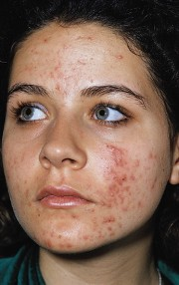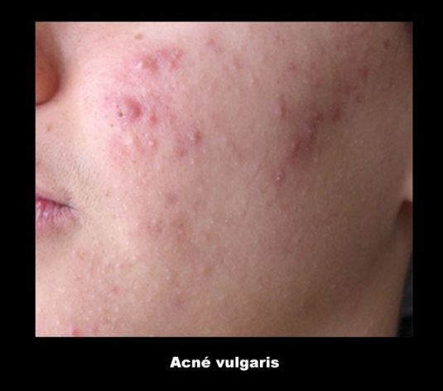

Traitement :
1°- Hygiène
Soins d'hygiène adaptés. Une toilette journalière ou biquotidienne doit être réalisée à base de gels ou de pains dermatologiques sans savon Une crème hydratante adaptée à la peau acnéique doit être appliquée tous les jours pour améliorer la tolérance des traitements contre l'acné.
En cas d'exposition solaire une protection solaire est nécessaire (crème solaire).
2°- Traitements médicamenteux : Du domaine du spécialiste
Le traitement médicamenteux de l'acné est souvent long. Dans les formes non sévères Il est principalement symptomatique et alterne dans tous les cas des traitements d'attaque et des traitements d'entretien.

Verrues ::
1- La verrue est une petite excroissance de la peau ou une petite lésion qui peut être induite par un microtraumatisme, et peut apparaître sur presque toutes les régions du corps.
2-- Ce sont les lésions cutanées ou muqueuses causées par les papillomas virus humains (HPV).
3- 10% de la population générale, prédominant chez les enfants et les adultes jeunes.
4- Leur transmission est favorisée par les microtraumatismes et la fréquentation des piscines.
5- On distingue :
- Les verrues plantaires : La myrmécie est la plus fréquente profonde, douloureuse, unique. Les verrues en mosaïque superficielles, non douloureuses, multiples, sont la deuxième variété.
- Les verrues vulgaires : Elles siègent le plus souvent sur les mains, exophytiques, dorsales, palmaires, péri ou sous unguéales. Elles peuvent siéger aussi sur la région céphalique. Leur diagnostic est aisé.
- Les verrues planes : Ce sont des petites papules peu surélevées, jaunes surface lisse, disposées linéairement ou en nappes.
- Les condylomes ano-génitaux : Ils peuvent se présenter sous la forme de condylomes acuminés, formations charnues, pédiculées, rouges, confluant parfois en masses exubérantes. Chez l’homme, ils siègent sur le prépuce, le frein, le sillon balano-préputial, le méat urétral. Chez la femme, ils se trouvent sur la paroi postérieure du vestibule vaginal et sur les lèvres. Ils peuvent s’étendre au vagin, au col utérin.
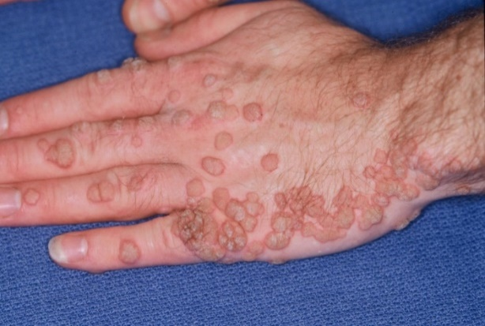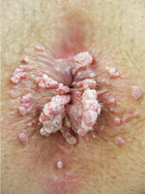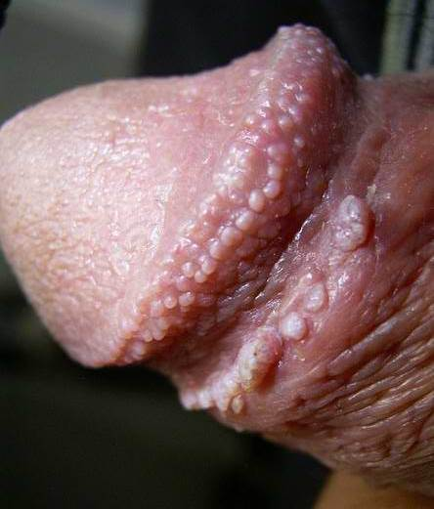
- Le traitement des verrues vulgaires et des verrues plantaires se fait par cryothérapie.
- On peut y associer des applications de produits kératolytiques.
- En ce qui concerne les condylomes génitaux externes on propose des soins locaux (application d’un agent immunomodulateur). Pour les lésions internes, le traitement de choix est le laser.

Les mycoses
1- Définition
- Les mycoses cutanées sont des infections très fréquentes de la peau provoquée par des micro-organismes, désignés sous le terme de «champignons», et très répandus dans l'environnement; certains sont normalement présents dans l'organisme humain.
- Selon le type de champignon, la transmission d’une mycosecutanée peut se faire - par contact direct avec une personne atteinte de mycose,
- par un animal pour certaines d'entre elles,
- ou par l'intermédiaire d'une surface ou d'un linge contaminés.

2- Clinique : Symptômes et risques des mycoses cutanées
- Les mycoses cutanées concerneraient 25% de la population.
- Elles s'accompagnent souvent de démangeaisons et d'une gêne esthétique plus ou moins prononcée.
- Leur traitement demande de la patience, il est souvent long (plusieurs semaines) ; de plus elles ont tendance à récidiver fréquemment.
- Enfin, elles peuvent être surinfectées par des bactéries, particulièrement lorsqu’on les gratte.
- Elles peuvent s'étendre aux muqueuses (au niveau de la bouche et des organes génitaux) ou aux ongles; le risque de contamination des organes internes (appareil digestif, poumons…) par les champignons de type candida est rare et ne concerne que les sujets dont les défenses immunitaires sont diminuées (sida, patients sous traitement immunosuppresseur).

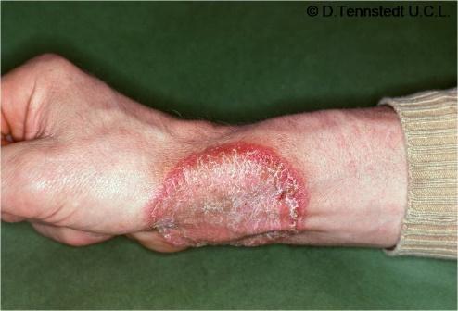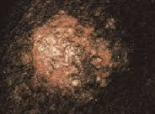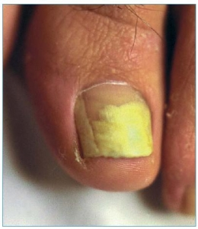

Traitement des mycoses :
- Le médecin confirme qu'il s'agit bien d'une mycose.
- Lorsqu'une candidose récidive ou s'étend rapidement, la recherche d’une maladie favorisante sous-jacente (en premier lieu un diabète) s’impose.
- Les traitements des mycoses sont des antifongiques ; ils existent sous formes locales diverses : savon, crème, gel, lotion, poudre, aérosols.
- Ils suffisent à traiter des mycoses cutanées peu étendues à condition de respecter la durée du traitement. Celle-ci, souvent longue, dépend du type de mycose et doit être scrupuleusement respectée pour éviter la récidive.
- Certaines mycoses très étendues ou qui récidivent malgré le traitement local peuvent bénéficier d'un traitement par comprimés.
- En cas de surinfection des lésions, le médecin prescrit des antiseptiques locaux, exceptionnellement des antibiotiques oraux.
Prévention des mycoses
1- Limiter l'humidité :
Eviter les vêtements et sous-vêtements synthétiques ou trop serrés; changer de sous-vêtements, collants, chaussettes tous les jours et après avoir transpiré.
- Pour les activités sportives préférer les vêtements qui évitent l'humidité et permettent de garder la peau sèche.
- Se sécher soigneusement après la toilette en insistant au niveau des plis (entre les doigts, sous les seins, au niveau de l'aine, de l'aisselle...etc.), ne pas s'habiller quand la peau est encore humide.
2- Eviter et traiter les irritations :
- Les petites lésions de la peau doivent être désinfectées et traitées.
- L'hygiène corporelle doit être soigneuse mais pas agressive pour ne pas provoquer d'irritation.
3- Se protéger de la contamination :
- Ne pas marcher pieds nus dans les lieux publics tels que piscines, salles de sport, douches communes…etc.
- Ne pas prêter ni emprunter serviettes de bain, gants, brosses, peignes….
- En cas de mycose connue d’une zone de peau, éviter le contact avec les autres parties du corps ;
Désinfecter soigneusement douche et baignoire (eau de Javel) si quelqu'un de l'entourage a une mycose type dermatophytie

Les cors
1- Définition
- Le cor au pied est une callosité située sur le pied, un épaississement de la surface cutanée. Il se présente sous la forme d'un cône apparaissant la plupart du temps sur le dos des orteils ou sous la plante des pieds.
- Affection bénigne, le cor au pied (ou durillon au pied) peut néanmoins provoquer une véritable gêne à la marche et parfois même s'infecter et nécessiter une intervention chirurgicale.
- Causes :
- La principale cause est le frottement répété de la peau sur la chaussure.
- Des déformations du pied peuvent aussi entraîner l'apparition de cors : Un pied
déséquilibré ou un avant-pied anguleux entraîne des frottements qui favorisent le cor.
2- Clinique :
- Les principaux désagréments d'un cor au pied sont une gêne lors de la marche, une douleur et une rugosité de la peau.
- Surinfection : Un cor au pied peut s'infecter, notamment chez les diabétiques, entraînant parfois une manifestation de « pied diabétique », avec disparition de la sensibilité

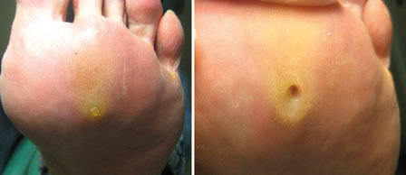

Transpiration des pieds ou hyperhidrose :
- Certaines personnes transpirent plus que d'autres afin de réguler la température corporelle, notamment au niveau des pieds.
- Elles présentent ce que l'on appelle une hyperhidrose, pathologie causée par une production de sueur en grande quantité.
- La transpiration excessive peut se situer au niveau des pieds, des aisselles ou des paumes des mains et plus rarement au niveau du cou et des jambes.
- Cette transpiration est embarrassante, incommodante pour les proches et représente potentiellement un véritable handicap. L'hyperhidrose peut être de forme simple, modérée ou sévère.
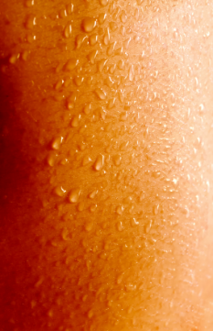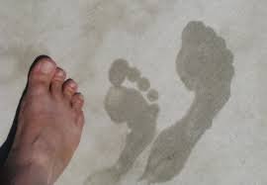

Conséquence de l’hyperhidrose
1- Conséquences physiques
- Le risque majeur concerne la déshydratation déclenchée par une production importante de sueur pouvant atteindre 10 L par jour.
- Il existe également des risques d'infections des pieds et desongles (mycoses, etc.),
- des risques d'eczéma de contact
- ou encore une mauvaise circulation sanguine.
2- Conséquences psychologiques
- La transpiration excessive peut altérer la qualité de vie des personnes affectées.
- Une transpiration excessive peut causer de véritables désordres psychologiques handicapant la vie quotidienne, que ce soit dans la vie privée ou professionnelle.
- Les personnes affectées se sentent souvent mal dans leur peau, n'osent parfois plus affronter le regard des autres. Certaines personnes s'isolent, allant jusqu'à rester enfermées de peur d'affronter les railleries des personnes qu'elles pourraient croiser.
- D'autre part, l'angoisse provoquée par la sueur aggrave davantage la production de sueur.
Transpirer beaucoup trop entraine des conséquences esthétiques, relationnelles, psychologiques et même professionnelles.
Facteurs favorisant la transpiration des pieds :
1- La transpiration des pieds, en dehors de toute pathologie particulière, apparaîtra en cas :
- de forte chaleur ;
- de fatigue ;
- de stress ;
- de surpoids.
2- Mais la transpiration des pieds sera également favorisée par certains éléments tels que :
- des chaussures dénuées d'aération (a fortiori si elles sont en caoutchouc, comme certaines bottes) ;
- des chaussettes synthétiques.
3- Stress et émotions :
Stress, fatigue, angoisse, choc psychologique et la peur provoquée par l'excès de transpiration comptent parmi les facteurs pouvant aggraver cette situation.
Traitement de la transpiration des pieds :
1- Traitements classiques
Il existe plusieurs traitements :
- les anti transpirants spécifiques pour les pieds ;
- l'homéopathie ;
- le traitement par les huiles essentielles (aromathérapie) ;
- l'ionophorèse, qui consiste à appliquer aux pieds un faible courant électrique ;
- l'injection de toxine botulique, aussi appelée Botox, qui va empêcher le fonctionnement normal des glandes sudoripares ;
- la chirurgie.
2- Traitements alternatifs
Il est également possible d'éviter la transpiration des pieds en saupoudrant plusieurs fois par jour le fond de ses chaussures avec :
- de la poudre de feuilles de sauge sèches ;
- du bicarbonate de soude ;
- de l'acide borique en paillettes.
Vous pouvez également plonger vos pieds :
- dans un bain d'eau tiède, dans lequel vous aurez préalablement versé une forte infusion de sauge ;
- dans une décoction tiède de feuilles de laurier.
3- Traitement préventif
Pensez à doter vos chaussures de semelles de charbon de bois activé, qui lutteront contre les odeurs de transpiration.

